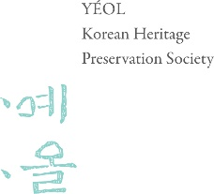
전시장 사용 신청서
신청인 | 이름(또는 단체명) |  |  | 대표자
 | 주소
 | 연락처 |  |  | 이메일
신청 내용 | 전시명 | 국문/  영문/ |  | 전시자 | 국문/  영문/
 | 전시 | 기간 | 20 년 월 일 ~ 20 년 월 일  ( 일간)
 |  | 분야
 |  | 설명
[대표 이미지]

작성하신 신청서는 포트폴리오와 함께 info@yeol.org 로 보내주시기 바랍니다.
info@yeol.org / T.02.745.5878

